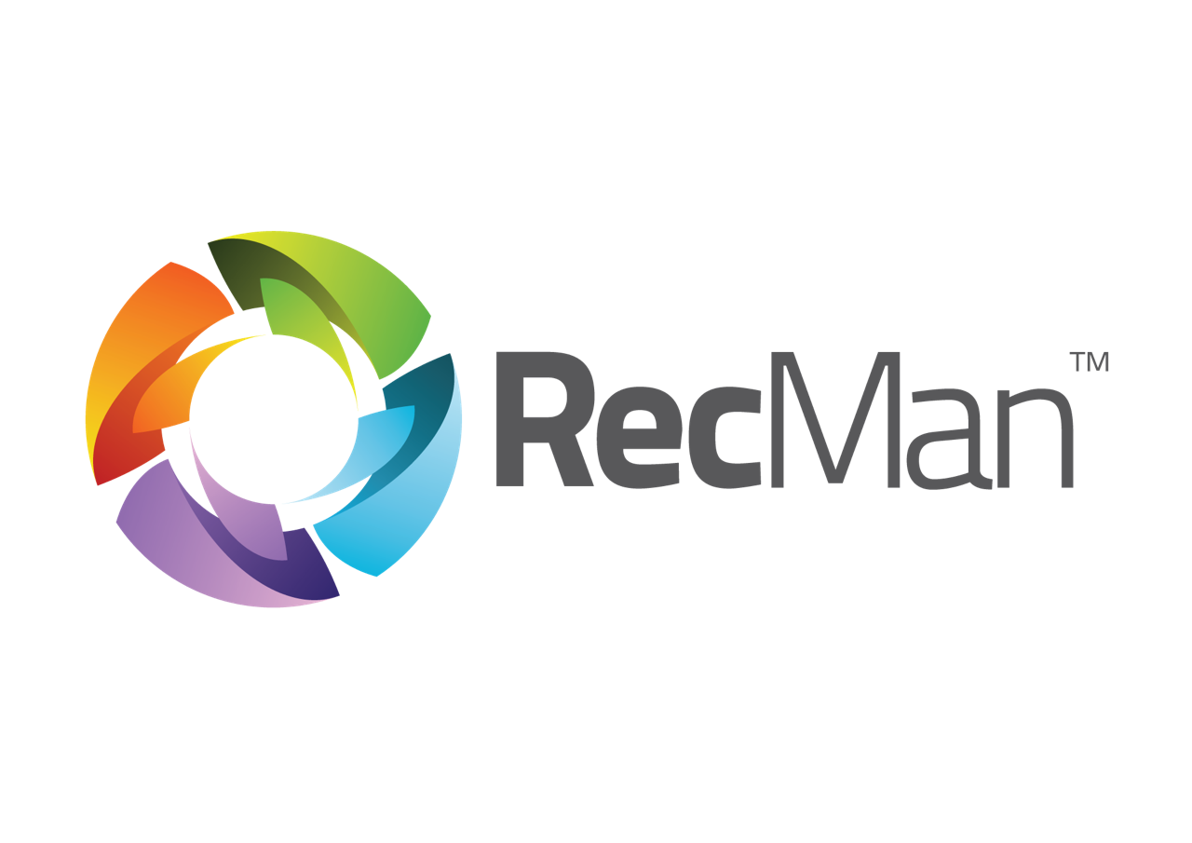

**Brukerveiledning for kandidater og ansatte**

I dette dokumentet kan du lese om hvordan bruke kandidatportalen for deg som er kandidat og ansatt. Vi vil gå igjennom de viktigste funksjonene som timeføring og hvordan endre passord samt hva du skal gjøre hvis du har glemt passordet.

Merk: Denne veiledningen er laget med alle mulige rettigheter og funksjoner aktivert. Om din profil ser noe annerledes ut, så kan det ha å gjøre med at dine rettigheter er annerledes enn de vi viser til i denne veiledningen.

*Dette dokumentet ble utgitt januar 2020 samtidig som lanseringen av RecMans forbedret visning for føring av arbeid – optimalisert for mobiltelefon.*

Innhold

Innlogging 3

Problemer med innlogging og glemt passord 4

Endre passord 5

De ulike fanene 6

Stillinger 6

Nyheter 6

Arbeid 6

Kalender 6

Avtaler 6

Søknader 6

Kontakt oss 7

Innstillinger 7

Logg ut 7

Språk 7

Min profil 7

Påkrevde felter 8

Registrere timer 9

Akkordlønn 11

Tillegg, fratrekk og vedlegg 11

Fravær 11

Manuelt 11

Timer 11

Timer med underprosjekter 11

# Innlogging

Først og fremst skal vi gå igjennom hvordan man logger inn i systemet for å få tilgang til din profil. Vi vil også vise hvordan man får tilsendt nytt passord fra systemet.

Når du registrerte din profil skal du ha fått en lenke fra bedriften som bruker systemet, som viser til der du skal logge deg inn. Du kan ha en profil registrert hos flere RecMan systemer, men disse profilene er ikke felles. Det er derfor viktig at du bruker riktig lenke når du skal logge deg inn. Typisk kan denne lenken se slik ut:

<https://BEDRIFTSNAVN.recman.no/login.php>

Hvor vi her har skrevet «BEDRIFTSNAVN» vil da navnet til byrået du har registrert deg hos stå. Når vi går inn på lenken, får vi følgende bilde.

Et bilde som inneholder skjermbilde

Beskrivelse som er generert med svært høy visshet

Her skriver du inn e-post og passord du har registrert deg med hos bedriften. Når du trykker «Logg inn» blir du logget inn på din profil.

# Problemer med innlogging og glemt passord

Om du ikke får logget inn, anbefaler vi å dobbeltsjekke at brukernavn (e-post) og passord er skrevet riktig. Dersom du er helt sikker på at du har skrevet alt riktig, kan du bruke «Glemt passord» funksjonen ved å trykke på «Har du glemt ditt passord?».

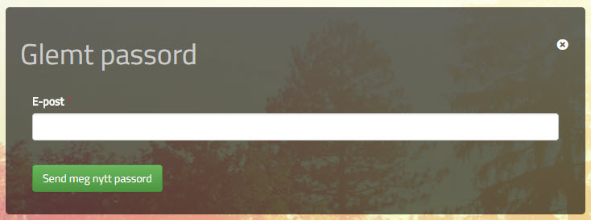

Når du trykker på denne knappen vil du få mulighet til å skrive inn din e-post igjen, og trykke på «Send meg nytt passord». Om du har skrevet inn din e-post korrekt, vil du motta en e-post hvor du kan trykke på en lenke for å bli automatisk logget inn. Du kan også kopiere lenken og lime den inn i din nettleser om du ikke kan trykke på den.

Når du trykker på denne lenken vil du også få mulighet til å definere et nytt passord, sånn at du får logget inn neste gang.

Et bilde som inneholder skjermbilde

Beskrivelse som er generert med svært høy visshet

Skulle du slite med å logge inn, kontakt bedriften du prøver å logge deg inn hos. Du kan se deres hjemmeside i samme bilde som du logger deg inn i. De vil kunne resette ditt passord.

# Endre passord

Etter at du har logget deg inn i din profil, har du mulighet til å endre ditt passord direkte fra profilen din. Som vi nevnte tidligere, vil du bli spurt om å definere et eget passord første gang du logger inn / om du bruker «Glemt passord» funksjonen, men om du skulle ønske å endre ellers, trykker du ganske enkelt på ditt bilde:

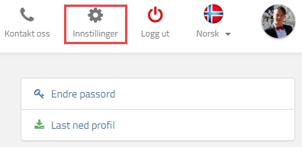

Her har du mulighet til å trykke «Endre passord». Når du trykker på denne får du opp en boks som ser ut som vist i bildet under.

Et bilde som inneholder skjermbilde

Beskrivelse som er generert med svært høy visshet

Her har du mulighet til å skrive inn et nytt passord. Du må skrive det inn to ganger for å være sikker på at det blir riktig. Trykk «Lagre» for å endre ditt passord.

# De ulike fanene

Når du er innlogget på din bruker, vil man ha muligheten til å gå inn på ulike faner øverst i bildet. Avhending av innstillingene i bedriftens system, og om du er kandidat eller ansatt, vil disse variere.



## Stillinger

Her vil du kunne se alle tilgjengelige og utlyste stillinger som du kan søke på. Ettersom du nå allerede har registrert en bruker behøver du ikke å legge inn alle opplysninger som du gjorde første gang du registrerte deg.

## Nyheter

Her kan du se nyhetsoppdateringer utgitt av bedriften.

## Arbeid

Som ansatt er det her du fører ditt arbeid. Se Registrere timer for mer informasjon.

## Kalender

Som ansatt vil du her kunne sette din tilgjengelighet, se feriedager og vakter du er satt opp på, samt akseptere tilbudte vakter.

## Avtaler

Bedriften du har registrert deg hos har mulighet til å sende deg elektroniske avtaler som du kan signere. Vanligvis gjelder dette arbeidsavtaler og oppdragsbekreftelser, og blir først synlig når en avtale blir sendt til deg.

Du får disse avtalene tilsendt på din mail fra bedriften, slik at du kan signere dem. Men, du har også tilgang til å se alle avtaler tilsendt deg direkte i din kandidatprofil. Ved å trykke på denne knappen kommer du inn på en oversikt over avtaler sendt til deg. Du vil kunne se tidligere avtaler som er signerte, samt usignerte. Disse kan du enkelt åpne herfra, og signere dem. Denne knappen er rød om du har en avtale som er usignert.

## Søknader

Her vil du kunne se alle aktive og tidligere søknader, og status på disse.

## Kontakt oss

Her vil du kunne kontaktinformasjon hos personer i bedriften. Dersom denne knappen ikke er tilgjengelig for deg, kan du gå til «Stillinger» og se etter kontaktinformasjon nede til høyre på siden.

## Innstillinger

Her har du mulighet til å sette ulike innstillinger for din bruker. Om du ikke skulle ønske å være registrert i kundens system lengre, kan du enkelt slette din egen profil. All din informasjon, inkludert CV og vedlegg, vil da bli slettet fra bedriftens system, og vil ikke være synlig lengre. Merk at du også da ikke kan bli vurdert for mulige fremtidige stillinger. Du kan slette din profil inne på «Innstillinger».

Avhengig av rettigheter satt av bedriften vil du enten kunne slette din profil direkte, eller be om å bli slettet. Hvis du er ansatt, vil du ikke kunne slette din profil.

Merk: Bedriften vil ikke kunne gjenopprette din profil, skulle du angre deg.

## Logg ut

Trykk på denne knappen for å logge ut. Merk at dersom du ikke logger ut vil du være innlogget neste gang du kommer tilbake og besøker siden.

## Språk

Her kan du sette det ønsket språk for siden.

## Min profil

Dette er siden for din profil. Her han du legge inn CV opplysninger som utdanning, arbeidserfaring, ferdigheter, referanser osv., samt laste opp et profilbilde og andre former for vedlegg. Du vil også kunne legge til og oppdatere kontaktinformasjon. Dersom du er ansatt, har du mulighet til å legge inn tilleggsinformasjon mer relatert til ditt arbeidsforhold.

# Påkrevde felter

I profilen din har du mulighet til å fylle ut diverse CV felter, deriblant arbeidserfaring, kurs, utdanning, mm. Vanligvis er disse feltene valgfrie, og du fyller kun ut din profil der du selv ønsker.

Men, i noen tilfeller har bedriften du har registrert deg hos satt noen felter til å være påkrevde. Det vil si at de krever at det ligger informasjon i visse felter. Hvis du ikke legger inn informasjon her vil ikke din profil være synlig for selskapet inne i deres system. Du vil få beskjed om hvilke felter du mangler slik, eksempelvis som vist i bildet under.

Et bilde som inneholder tekst, skjermbilde

Beskrivelse som er generert med høy visshet

Du kan også se hvilke felter som er påkrevd ved å se etter røde stjerner i profilen, slik som illustrert under.



**MERK: Selv om selskapet du bruker ikke har påkrevde felter, anbefaler vi på det sterkeste at du fyller ut alle felter i din CV. Dette vil øke dine sjanser for å bli vurdert, profiler som ikke er utfylte blir ofte sortert vekk eller slettet.**

# Registrere timer

Etter du er logget inn, har du diverse muligheter. Vi skal nå gå igjennom prosessen med å registrere timer. For å finne skjermen for å registrere dine timer, trykk på «Arbeid» inne på din profil.



På venstre side, et sett med ulike vinduer kan selekteres. «Registrer arbeid» er vinduet man går til for å registrere timer, fravær, utlegg osv. «Ført arbeid» vil gi en oversikt over tidligere registrert arbeid. «Opprett jobb» gir deg muligheten til å opprette jobber hvor timer kan føres, og «Mine jobber» gir en oversikt over aktive og tidligere jobber.

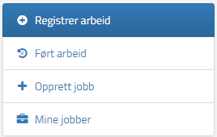

Du får nå opp en skjerm hvor du kan registrere timer. I de fleste tilfeller vil denne skjermen vise deg dager i uka vi nå er i, med mulighet for å registrere forskjellige tider på denne dagen. Merk at denne skjermen kan være annerledes ut ifra din arbeidsgivers preferanser og innstillinger. På neste side vises et eksempel for hvordan dette bildet kan se ut.

Som du kan se her har du mulighet til å markere en eller flere dager, for så å trykke «Registrer». Merk at «Registrer» knappen ikke dukker opp før man har gyldige timer klar for føring. Timene blir da ført, og din arbeidsgiver vil kunne godkjenne timene. Om det skulle stå tidspunkter i feltene, kan disse endres for å samsvare med faktiske timer.

Du kan også hoppe mellom ulike uker ved hjelp av knapper og en kalender for hurtigere manøvrering. Avhending av rettigheter og innstillinger hos bedriften vil føring for enkelte dager kunne være lukket. Det er vanlig at man ikke skal kunne føre timer fremover i tid, og da må man vente til i morgen.

Dersom du skal føre akkorder, tillegg/fratrekk, fravær eller for en eller annen grunn ulike tider på samme dag, vil knappene for «Akkordlønn», «Tillegg», «Fravær» og «Timer» tillate dette. Knappen for «Tillegg» vil sende deg videre til visningen «Tillegg» hvor datoen du selektere er valgt. Her vil du også kunne laste opp vedlegg.

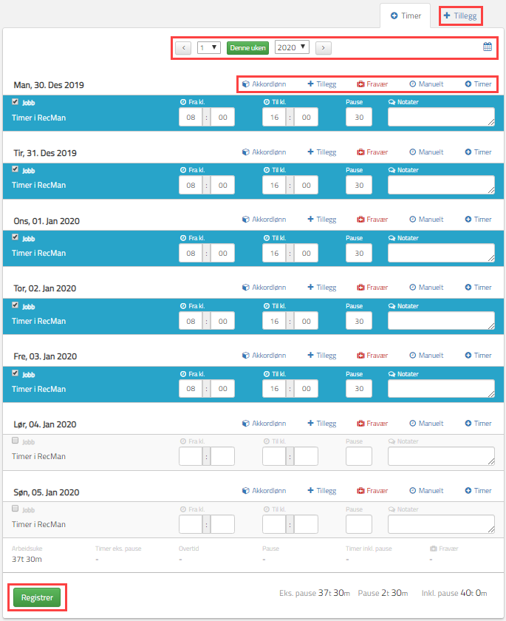

## Akkordlønn

Akkordlønn, også kjent som provisjon, er vanlig i for eksempel salgsstillinger. Akkorder føres ofte i tillegg som vanlige timer. Merk at man i føring av akkorder, fører antall. Dersom det blir ført timer på akkord må man huske at 1 time og 30 minutter tilsvarer 1.5.

Akkordlønn med periodisering minner veldig om vanlig akkorder, men fungerer litt annerledes. Du fører for hele måneder av gangen, når de først er levert inn kan de ikke endres og du må føre forrige periode for å få lov til å levere neste. Fanen for akkordlønn for periodisering heter «Timer».

## Tillegg, fratrekk og vedlegg

Tillegg og fratrekk er føringer du kan gjøre for å justere din lønn. Hvis du for eksempel skal ha tilbakebetalt penger for parkering, kilometergodtgjørelse eller verktøytillegg, så er dette et tillegg. Du vil ha muligheten til å laste opp vedlegg fra denne visningen, og dersom du gjør dette fra din mobiltelefon vil du kunne laste opp bilder direkte med kamera. Kantinetrekk og husleie er eksempler på fratrekk. Så klart er tillegg noe du får i tillegg til din vanlige lønn, mens fratrekk er trekk i din vanlige lønn.

## Fravær

Fravær føres helt likt som ordinære timer, men du kan i tillegg velge artikkel. Typiske fraværs artikler er egenmelding, sykemelding, osv. Fravær er noe du registrerer om du ikke har vært på jobben en dag.

## Manuelt

I noen få tilfeller ønsker din arbeidsgiver at timer blir registrert manuelt. Dette betyr at du selv definerer lønnsartikler, type arbeid (ordinære timer, overtid, tillegg), tidspunkter og datoer du har jobbet.

## Timer

I noen tilfeller har man behov for å føre timer på ulike tidspunkt samme dag. Ved å trykke på «Timer» kan man legge til en ekstra rad for timeføring denne dagen. Dette kan eksempelvis bli brukt i kombinasjon med føring av fravær hvor man er på jobb i to timer, har noen timer fri, for så å komme tilbake på jobb senere på dagen.

## Timer med underprosjekter

I situasjoner der man skal føre vanlig timer, men det skal skilles på arbeidet du gjør i løpet av dagen, kan det hende din arbeidsgiver bruker underprosjekter. Dette er noe du har mulighet til å velge på timene du fører, slik at du kan vise til hvor du har jobbet til hvilket tidspunkt. Dette brukes typisk ved byggingsarbeid.